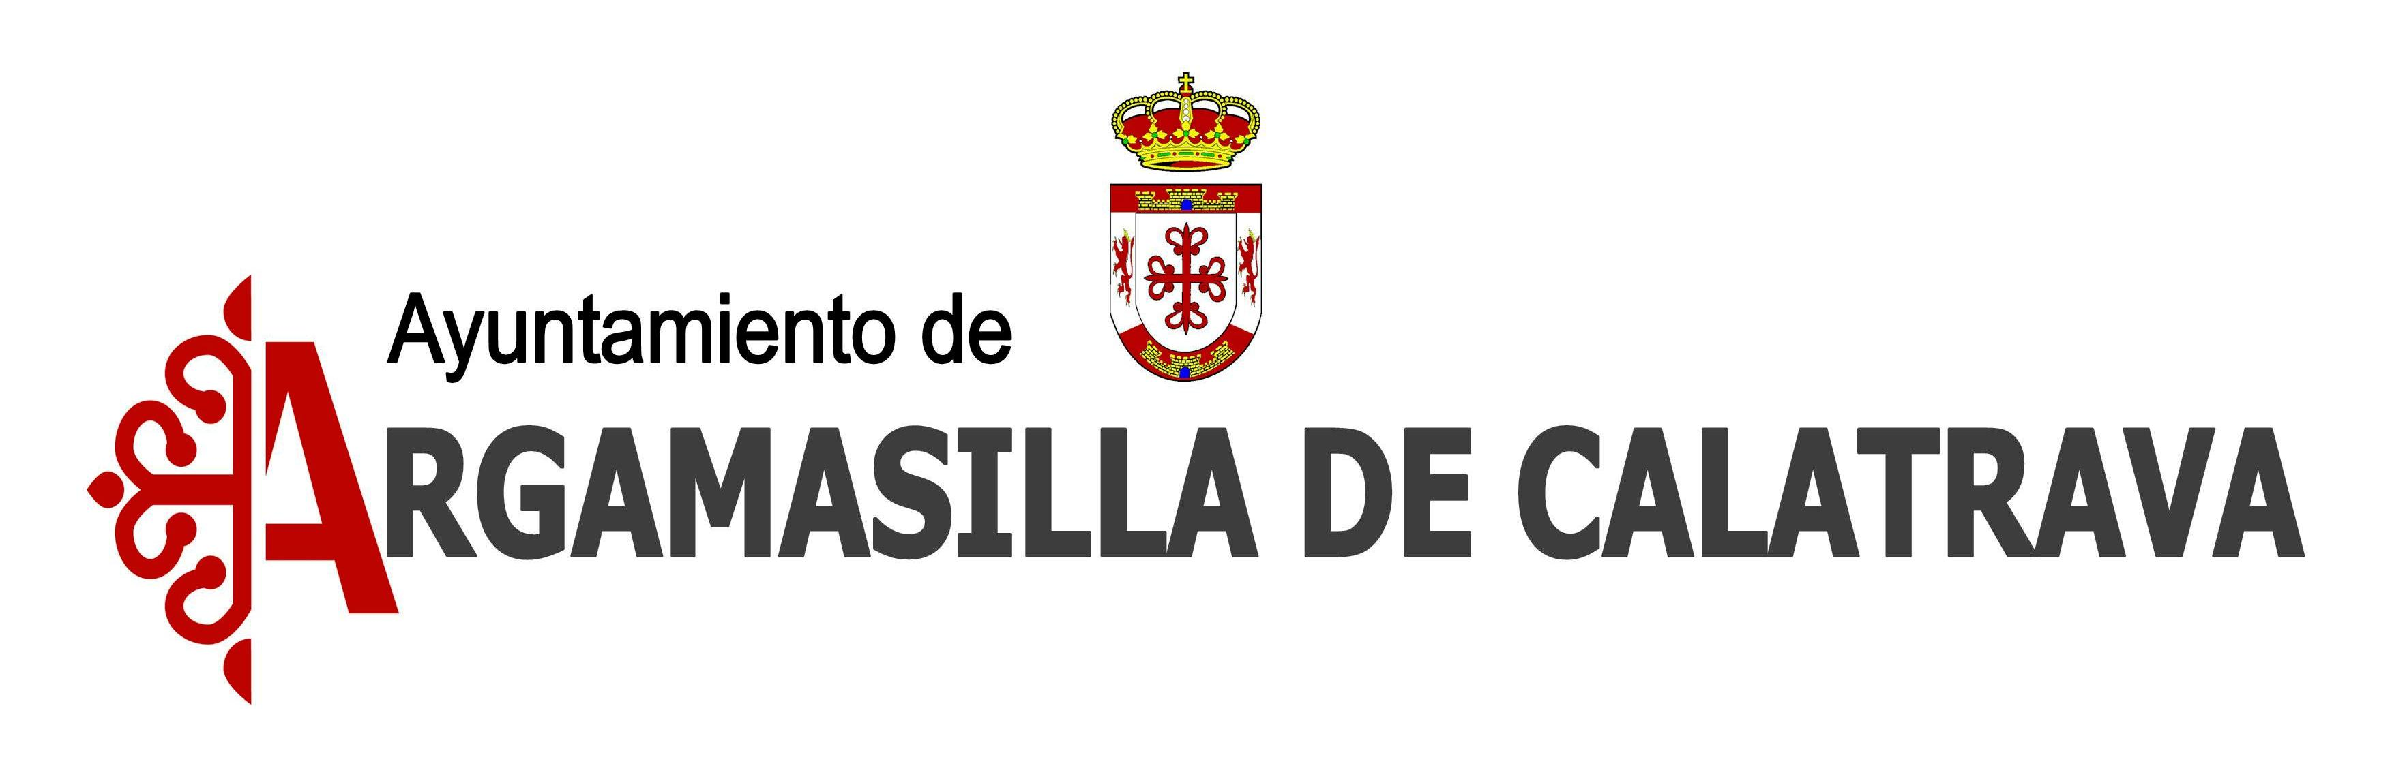
ACTA DE LA SESIÓN CELEBRADA POR LA COMISIÓN INFORMATIVA DE CULTURA Y DEPORTES, DEL DÍA 4 DE ABRIL DE 2024
Asistentes:
Presidenta:
Doña Estela Céspedes Palomares
Concejales:
Doña Beatriz Serrano
Don Álvaro Calso
Don Sergio Gijón Moya
Doña Ana Belén Sáez Bautista
Doña Ana Belén Requena del Hoyo
Doña Beatriz Díaz Ruedas
Doña Tamara de Gregorio
Doña Rosana Fernández Rubio

En la Casa Consistorial de esta villa, y en el Salón de
Comisiones, siendo las 17:50 horas, se reunieron previa
Citación al efecto los señores/as miembros corporativos
Secretaria: al margen mencionados y que forman parte de esta
Aurora Fernández García Comisión Informativa, con el objeto de dictaminar sobre
los asuntos incluidos en el orden del día:

Se abre la sesión por la Presidencia y una vez comprobada la existencia de quórum necesario para que pueda ser iniciada, se procede a conocer los asuntos incluidos en el Orden del Día.

1.- CONOCIMIENTO Y APROBACIÓN SI PROCEDE DEL BORRADOR DEL ACTA DE LA SESIÓN ANTERIOR.

Se aprueba el Acta anterior por parte de Doña Beatriz Díaz Ruedas y Doña Tamara de Gregorio. Doña Ana Belén Requena del Hoyo y Doña Rosana Fernández Rubio, se abstienen

2 .- INFORMACIÓN CAMPAÑA DE RECOGIDA DE EXCREMENTOS CANINOS

Doña Estela, da la palabra a Don Álvaro Calso e informa que el Ayuntamiento de Argamasilla de Calatrava va hacer una Campaña para concienciar a los propietarios de perros de la obligación de recoger los excrementos de sus mascotas. Se mandará carta a los dueños de perros inscritos para que recojan un porta bolsas que el Ayuntamiento facilitará de manera gratuita.
Se enviará posteriormente una carta con la normativa existente para las infracciones a este respecto.
Doña Tamara de Gregorio, pregunta si también se va a recordar que determinados perros tienen que llevar bozal
Don Sergio Gijón, dice que sí, que la Policía será quién redacte la carta con la normativa
Doña Ana Belén Requena, dice que si no se ha pensado en poner una fecha para que los vecinos vayan a inscribir a los perros que aún no estén inscritos.
Don Sergio Gijón no lo considera necesario ya que la mayoría están inscritos y el que no lo esté puede hacerlo el día que desee.
También, se sacará cartelería informativa.
Doña Beatriz Díaz, pregunta por los gatos y Doña Estela Céspedes, responde que se ha recibido una subvención para esterilizar las colonias de gatos. Se van a poner carteles en las colonias de gatos para informar que están esterelizados y con control de personas autorizadas para alimentar a los gatos, a las personas autorizadas se les proporcionará un carnet

3.- PROGRAMA DE RECUALIFICACIÓN Y DE RECICLAJE PROFESIONAL

Doña Estela, informa de un Programa que se va a llevar a cabo en el Ayuntamiento “ Programa de Recualificación y de Reciclaje Profesional “ Es un programa en el que se contratan 10 personas, 8 alumnos, 1 técnico y 1 docente
Estos alumnos obtendrán un Certificado de Dinamización de actividades de tiempo libre educativo infantil y juvenil.
La idea es que luego puedan trabajar en el Campus de verano

3 .- RUEGOS Y PREGUNTAS
Doña Tamara de Gregorio, pregunta acerca del mercadillo de segunda mano, dice que lo vió muy apagado y Doña Ana Belén Sáez comenta que es verdad que los domingos esa zona no es muy transitada, por lo que lo van a trasladar a la Zona de la Glorieta Navarra

Y no habiendo otros temas que tratar, y no siendo otro el objeto de esta convocatoria, se dio por finalizada la reunión a las 18:20 horas del día de su comienzo, extendiéndose de todo lo presente Acta por la secretaria que certifica.

